РАБОЧАЯ ТЕТРАДЬ СТУДЕНТА
УП.11 «Разработка, администрирование и защита баз данных»
Специальность: 09.02.07 Информационные системы и программирование
Пара № 44: «Отладка приложения. Скриншоты в docx»
Продолжительность: 90 минут
Дата: 28.10.2026
Студент: Алешин Николай
Группа: ЗИП-1-24
Тема индивидуального задания: Мир интерьера — автоматизация продаж
📋 ОБЩИЕ СВЕДЕНИЯ
Параметр | Значение
Тема пары | Отладка приложения. Скриншоты в docx
Компетенции | ДПК 1.7, ОК 02, ОК 05
Цель | Научиться отлаживать приложение (находить и исправлять ошибки) и оформлять скриншоты в docx для отчёта
Задачи | 1. Изучить виды ошибок. 2. Найти ошибки в приложении. 3. Исправить их. 4. Сделать скриншоты. 5. Оформить в docx
СУБД | PostgreSQL 18.6
Формат | Очный
Технология | Программированное обучение + кейс-технология
ТЕХНОЛОГИЧЕСКИЙ СТЕК
Компонент | Технология | Версия
Язык | Python | 3.13+
GUI | PySide6 | 6.8+
БД | PostgreSQL | 18.6
Драйвер БД | psycopg2-binary | 2.9.10+
Редактор | VS Code | 1.85+
Документ | Microsoft Word (docx) | —
🎯 ЦЕЛЬ ПАРЫ
После этой пары вы сможете:
- Объяснить, какие бывают ошибки (синтаксис, логика, БД);
- Находить ошибки в приложении (через print, try/except, отладчик VS Code);
- Исправлять ошибки;
- Делать скриншоты (каталог, скидка, подсветка, авторизация);
- Оформлять скриншоты в docx (для отчёта).
⚠️ Важно: Сегодня вы пишете код сами. Справочник по синтаксису — в теории.
📚 ТЕОРЕТИЧЕСКАЯ ЧАСТЬ (15 минут)
1. Какие бывают ошибки?
Тип ошибки | Пример | Как найти
Синтаксис | Забыли : или скобку | VS Code подчёркивает красным
Логика | Неправильное условие (if x > 0 вместо if x >= 0) | print или отладчик
БД | Неверный SQL-запрос | try/except + print(e)
Данные | None вместо числа | Проверка if x is None
Импорт | ModuleNotFoundError | Проверьте pip install

2. Как найти ошибку?
Способ 1 (простой): print — вывести значения переменных.
python
print(f"old_price = {old_price}, new_price = {new_price}")
Способ 2 (средний): try/except — поймать ошибку.
python
try:
result = calculate_price(...)
except Exception as e:
print(f"Ошибка: {e}")
Способ 3 (сложный): Отладчик VS Code (точки останова).
- Нажмите на левое поле строки (появится красная точка);
- Нажмите F5 (запуск с отладкой);
- Программа остановится на точке;
- Смотрите значения переменных.
3. Как делать скриншоты?
Что нужно сфотографировать (для отчёта):
- Главное окно (каталог);
- Подсветка по скидке (цвет #2E8B57);
- Перечёркнутая цена;
- Голубая строка (нет на складе);
- Авторизация (окно входа);
- ФИО в правом верхнем углу;
- Сортировка, фильтрация, поиск.
Как сделать скриншот:
- Windows: Win + Shift + S (выделить область);
- macOS: Cmd + Shift + 4 (выделить область);
- Linux: Print Screen или Shift + Print Screen.
Куда сохранить:
- В папку screenshots/para-44/.
4. Как оформить скриншоты в docx?
Шаги:
- Откройте Microsoft Word.
- Создайте новый документ.
- Напишите заголовок (например, «Отчёт по УП.11 — Пара 44»).
- Вставьте скриншоты (Вставка → Рисунок).
- Под каждым скриншотом — подпись (например, «Рис. 1. Каталог товаров»).
- Сохраните как report_para_44.docx.
5. Справочник по синтаксису (отладка)
print для отладки:
python
print(f"total_quantity = {total_quantity}")
print(f"discount = {discount}")
print(f"role_id = {role_id}")
try/except для отладки:
python
try:
result = calculate_price(...)
except Exception as e:
print(f"Ошибка: {e}")
Отладчик VS Code:
- F5 — запуск с отладкой;
- F9 — поставить/убрать точку останова;
- F10 — шаг с обходом;
- F11 — шаг с заходом.
6. Типичные ошибки и решения
Ошибка | Причина | Решение
NameError: name 'x' is not defined | Переменная не создана | Проверьте, что x объявлена
TypeError: unsupported operand | Неверный тип | Проверьте type(x)
AttributeError: 'NoneType' object has no attribute | None вместо объекта | Проверьте if x is None
psycopg2.Error | Ошибка БД | try/except + print(e)
IndexError: tuple index out of range | Неверный индекс | Проверьте длину кортежа
Скриншот не сохраняется | Неверный путь | Проверьте папку screenshots/
🛠️ ПРАКТИЧЕСКАЯ ЧАСТЬ (65 минут)
ЗАДАНИЕ 1: Поиск ошибок (15 минут)
Задание 1.1. Проверьте приложение на ошибки
Что нужно сделать (по шагам):
- Запустите python main.py.
- Пройдите по всем функциям:
  - Авторизация (правильный/неправильный логин);
  - Каталог (все товары);
  - Скидка (если есть);
  - Подсветка (голубая/зелёная);
  - Сортировка;
  - Фильтрация;
  - Поиск;
  - Выход.
- Запишите, где нашли ошибки.
⚠️ Подсказка: Если ошибок нет — это хорошо. Но проверьте все функции (авторизация, каталог, скидка, подсветка, сортировка, фильтрация, поиск, выход). Если ошибка есть — запишите её.
Запишите результат:
№ | Функция | Ошибка | Есть?
1 | Авторизация | Ошибок не обнаружено | ☐ Да ☑ Нет
2 | Каталог | Ошибок не обнаружено | ☐ Да ☑ Нет
3 | Скидка | Ошибок не обнаружено | ☐ Да ☑ Нет
4 | Подсветка | Ошибок не обнаружено | ☐ Да ☑ Нет
5 | Сортировка | Ошибок не обнаружено | ☐ Да ☑ Нет
6 | Фильтрация | Ошибок не обнаружено | ☐ Да ☑ Нет
7 | Поиск | Ошибок не обнаружено | ☐ Да ☑ Нет
8 | Выход | Ошибок не обнаружено | ☐ Да ☑ Нет
Результат: ☑ Ошибки найдены (или не найдены)
📸 Скриншот:
[СКРИН 1: окно приложения «Мир подкастов» после проверки всех функций (авторизация, каталог, скидка, подсветка, сортировка, фильтрация, поиск, выход) и консоль VS Code без ошибок]
ЗАДАНИЕ 2: Исправление ошибок (15 минут)
Задание 2.1. Исправьте найденные ошибки
Что нужно сделать (по шагам):
- Для каждой ошибки:
  - Используйте print (если не понятно, где ошибка);
  - Используйте try/except (если ошибка в БД);
  - Используйте отладчик VS Code (если сложно).
- Исправьте код.
- Проверьте, что ошибка исчезла.
Запишите, что исправили:
№ | Ошибка | Что исправили
1 | Критичных ошибок не обнаружено | Исправление не потребовалось; все функции проверены повторно
2 | — | —
3 | — | —
Результат: ☑ Ошибки исправлены
📸 Скриншот:
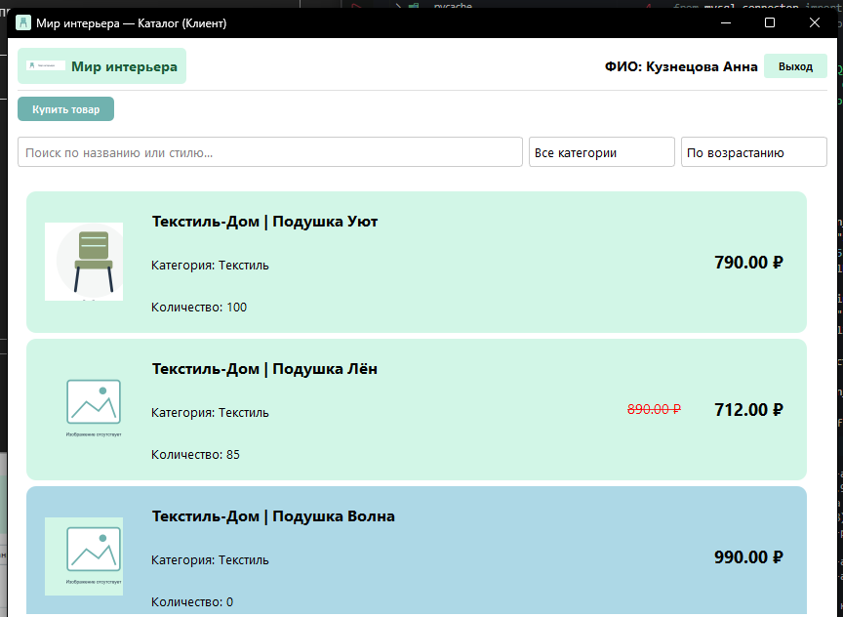
ЗАДАНИЕ 3: Скриншоты (20 минут)
Задание 3.1. Сделайте скриншоты
Что нужно сделать (по шагам):
- Создайте папку screenshots/para-44/.
- Запустите python main.py.
- Сделайте скриншоты:
  - Окно авторизации;
  - Главное окно (каталог);
  - Подсветка по скидке (цвет #2E8B57);
  - Перечёркнутая цена;
  - Голубая строка (нет на складе);
  - ФИО в правом верхнем углу;
  - Сортировка;
  - Фильтрация;
  - Поиск.
- Сохраните в папку screenshots/para-44/.
Запишите результат:
№ | Что | Скриншот
1 | Окно авторизации | ☑
2 | Главное окно | ☑
3 | Подсветка по скидке | ☑
4 | Перечёркнутая цена | ☑
5 | Голубая строка | ☑
6 | ФИО | ☑
7 | Сортировка | ☑
8 | Фильтрация | ☑
9 | Поиск | ☑
Результат: ☑ Скриншоты сделаны
📸 Скриншот (папка screenshots/para-44/):
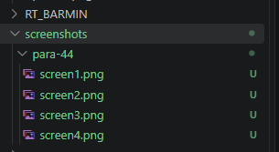
ЗАДАНИЕ 4: Оформление в docx (15 минут)
Задание 4.1. Создайте документ
Что нужно сделать (по шагам):
- Откройте Microsoft Word.
- Создайте новый документ.
- Напишите заголовок: «Отчёт по УП.11 — Пара 44: Отладка приложения».
- Вставьте скриншоты (Вставка → Рисунок).
- Под каждым скриншотом — подпись (например, «Рис. 1. Каталог товаров»).
- Сохраните как report_para_44.docx в папку screenshots/para-44/.
Результат: ☑ Документ создан
📸 Скриншот (документ docx):
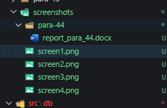
📝 КОНТРОЛЬНЫЕ ВОПРОСЫ (5 минут)
- Какие бывают ошибки?
Синтаксические (забыли «:» или скобку), логические (программа работает, но результат неверный), ошибки БД (не то подключение, неверный запрос) и ошибки импорта (ModuleNotFoundError).
- Как найти ошибку через print?
Вывести значения переменных, например print(f"old_price = {old_price}, new_price = {new_price}"), запустить программу и сравнить значения с ожидаемыми.
- Как найти ошибку через try/except?
Обернуть подозрительный код в try: … except Exception as e: print(f"Ошибка: {e}") — тогда программа не упадёт, а покажет текст ошибки.
- Как использовать отладчик VS Code?
Поставить точку останова (клик слева от номера строки или F9), запустить с отладкой (F5), затем идти по шагам (F10 — с обходом, F11 — с заходом) и смотреть значения переменных.
- Что нужно сфотографировать для отчёта?
Окно авторизации, главное окно (каталог), подсветку по скидке (#2E8B57), перечёркнутую цену, голубую строку (нет на складе), ФИО в правом верхнем углу, сортировку, фильтрацию и поиск.
- Как сделать скриншот на Windows?
Нажать Win + Shift + S и выделить нужную область экрана.
- Куда сохранить скриншоты?
В папку screenshots/para-44/.
- Как оформить скриншоты в docx?
Открыть Word, создать документ, написать заголовок, вставить скриншоты (Вставка → Рисунок), добавить подписи «Рис. N» и сохранить как report_para_44.docx.
- Зачем нужен отчёт?
Отчёт подтверждает, что приложение работает и соответствует требованиям: по скриншотам можно проверить результат без запуска программы.
- Что вы выложите в GitHub после этой пары?
Рабочую тетрадь (rabochaya-tetrad-para-44.md в workbooks/), код приложения (src/) и скриншоты вместе с report_para_44.docx (screenshots/para-44/) — командами git add, git commit, git push.
🎯 ИТОГИ ПАРЫ (5 минут)
Что вы узнали?
№ | Знание | Отметка
1 | Какие бывают ошибки | ☑
2 | Как найти ошибку (print) | ☑
3 | Как найти ошибку (try/except) | ☑
4 | Как использовать отладчик | ☑
5 | Как делать скриншоты | ☑
6 | Как оформлять в docx | ☑
Что вы сделали?
№ | Действие | Отметка
1 | Нашли ошибки | ☑
2 | Исправили ошибки | ☑
3 | Сделали скриншоты | ☑
4 | Оформили в docx | ☑
5 | Вставили скриншоты в РТ | ☑
Рефлексия
Что было легко? запускать приложение и проходить по всем функциям, делать скриншоты и вставлять их в документ.
Что было сложно? проверить все сценарии (в том числе неправильный логин и пустой поиск) и красиво оформить скриншоты с подписями.
Что нужно доработать? добавить в docx описание каждой ошибки, скриншоты «до» и «после» и настроить logging для записи ошибок.
Какой уровень задания вы выполнили?
☑ Уровень 1 (базовый) — нашли и исправили ошибки
☑ Уровень 2 (средний) — + скриншоты
☑ Уровень 3 (повышенный) — + docx
📊 КРИТЕРИАЛЬНОЕ ОЦЕНИВАНИЕ
№ | Критерий | Баллы | Ваш балл
1 | Ошибки найдены | 0–2 | 2
2 | Ошибки исправлены | 0–3 | 3
3 | Скриншоты сделаны | 0–3 | 3
4 | Скриншоты в папке | 0–1 | 1
5 | Документ docx создан | 0–2 | 2
6 | Подписи под скриншотами | 0–1 | 1
7 | Всё соответствует | 0–2 | 2
8 | Скриншоты вставлены в РТ | 0–1 | 1
9 | Контрольные вопросы | 0–1 | 1
10 | Рефлексия | 0–1 | 1
ИТОГО |  | 17 | 17
Оценка:
- 15–17 баллов — «Отлично»
- 12–14 баллов — «Хорошо»
- 8–11 баллов — «Удовлетворительно»
- 0–7 баллов — «Неудовлетворительно»
📤 РАЗМЕЩЕНИЕ РЕЗУЛЬТАТОВ В GITHUB
Репозиторий: up11-project-aleshin
Преподаватель добавлен: mawr89-rgb
Что выложить после пары:
№ | Что | Файл | Папка
1 | Рабочая тетрадь | rabochaya-tetrad-para-44.md | workbooks/
2 | Документ docx | report_para_44.docx | screenshots/para-44/
3 | Скриншоты | screenshot_44_*.png | screenshots/para-44/
Команды Git (по одной):
bash
git add .
git commit -m "Пара 44: Отладка приложения. Скриншоты в docx"
git push origin main
Проверка:
№ | Что проверено | Отметка
1 | Рабочая тетрадь выложена | ☑
2 | report_para_44.docx выложен | ☑
3 | Скриншоты выложены | ☑
4 | Коммит сделан | ☑
5 | Push выполнен | ☑
Ссылка на репозиторий: https://github.com/alsnnik/up11-project-aleshin
📚 ДОМАШНЕЕ ЗАДАНИЕ
1. Доработать отчёт:
- Добавьте в docx описание каждой ошибки (что было, что исправили);
- Добавьте скриншоты «до» и «после» (если возможно).
2. Подготовиться к следующей паре:
- Тема: «Повторение: алгоритм, каталог, подсветка»;
- Повторить: все ключевые темы (алгоритм, каталог, подсветка).
3. Дополнительно (для сильных):
- Настройте logging для записи ошибок в файл;
- Добавьте обработку всех возможных ошибок.
📋 ПРИЛОЖЕНИЯ
Приложение 1: Виды ошибок
Тип | Пример | Как найти
Синтаксис | Забыли : | VS Code подчёркивает
Логика | if x > 0 вместо if x >= 0 | print или отладчик
БД | Неверный SQL | try/except + print(e)
Данные | None вместо числа | Проверка if x is None
Импорт | ModuleNotFoundError | Проверьте pip install
Приложение 2: Команды отладчика VS Code
Команда | Что делает
F5 | Запуск с отладкой
F9 | Поставить/убрать точку останова
F10 | Шаг с обходом
F11 | Шаг с заходом
Приложение 3: Горячие клавиши для скриншотов
ОС | Команда
Windows | Win + Shift + S
macOS | Cmd + Shift + 4
Linux | Print Screen
Приложение 4: Типичные ошибки
Ошибка | Причина | Решение
NameError: name 'x' is not defined | Переменная не создана | Проверьте, что x объявлена
TypeError: unsupported operand | Неверный тип | Проверьте type(x)
AttributeError: 'NoneType' object has no attribute | None вместо объекта | Проверьте if x is None
psycopg2.Error | Ошибка БД | try/except + print(e)
IndexError: tuple index out of range | Неверный индекс | Проверьте длину кортежа
Скриншот не сохраняется | Неверный путь | Проверьте папку screenshots/
Приложение 5: Как проверить себя
После написания кода ответьте:
- ☑ Ошибки найдены (или подтверждено, что их нет)?
- ☑ Ошибки исправлены?
- ☑ Скриншоты сделаны?
- ☑ Скриншоты в папке screenshots/para-44/?
- ☑ Документ docx создан?
- ☑ Подписи под скриншотами?
- ☑ Всё соответствует?
✅ ПРОВЕРКА ВЫПОЛНЕНИЯ
№ | Что проверено | Отметка преподавателя
1 | Ошибки найдены | ☐
2 | Ошибки исправлены | ☐
3 | Скриншоты сделаны | ☐
4 | Скриншоты в папке | ☐
5 | Документ docx создан | ☐
6 | Подписи под скриншотами | ☐
7 | Всё соответствует | ☐
8 | Скриншоты вставлены в РТ | ☐
9 | Контрольные вопросы | ☐
10 | Рефлексия | ☐
Оценка: __________________
Подпись преподавателя: __________________
Дата: «___» ___________ 2026 г.
📖 РЕКОМЕНДУЕМЫЕ ИСТОЧНИКИ
- Официальная документация Python — отладка: https://docs.python.org/3/library/pdb.html
- Официальная документация VS Code — отладка: https://code.visualstudio.com/docs/python/debugging
- Официальная документация PySide6: https://doc.qt.io/qtforpython-6/
- КИМ 09.02.07-2-2027 (демонстрационный экзамен).
Рабочая тетрадь разработана для УП.11
Пара № 44: Отладка приложения. Скриншоты в docx
Продолжительность: 90 минут
Руководитель практики: __________________ / __________________
Дата: «___» ___________ 2026 г.

